Отчет о проведении деловой игры «День сдачи ЕГЭ родителями»
28 февраля 2019года с 13.00 по 16.00 часов в МБОУ СОШ с. Верхнекудашево была проведена деловая игра «Сдаем ЕГЭ» для родителей обучающихся 11 класса. В игре приняло участие 4 родителя, что составляет 100% от общего числа родителей 11 класса.
Приказом по школе «О проведении деловой игры «Сдаем ЕГЭ» от 27.02.2019года №16 были назначены организаторы в аудитории и вне аудитории из числа педагогов школы.
Индивидуальные комплекты для участников деловой игры были подготовлены заранее и включали КИМ, бланк регистрации, бланк ответов № 1 по русскому языку и математике.
При проведении деловой игры был воспроизведён порядок допуска участников ЕГЭ в ППЭ (проведена линейка, произведен досмотр документов, удостоверяющих личность участника), рассадка участников ЕГЭ в аудитории, зачтение организаторами инструкции для участников ЕГЭ, заполнение участниками бланка регистрации, работа с КИМ и перенос ответов в бланк ответов №1.
После завершения деловой игры для участников была проведена беседа по предупреждению нарушений порядка ЕГЭ и разъяснению вопросов, волнующих родителей в связи с подготовкой к ГИА.

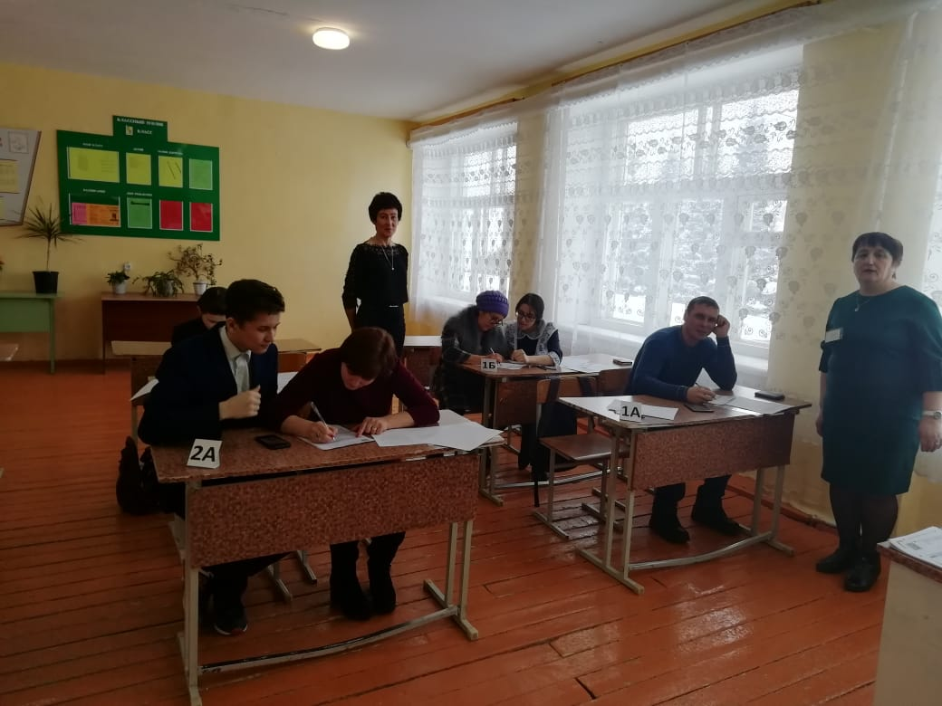
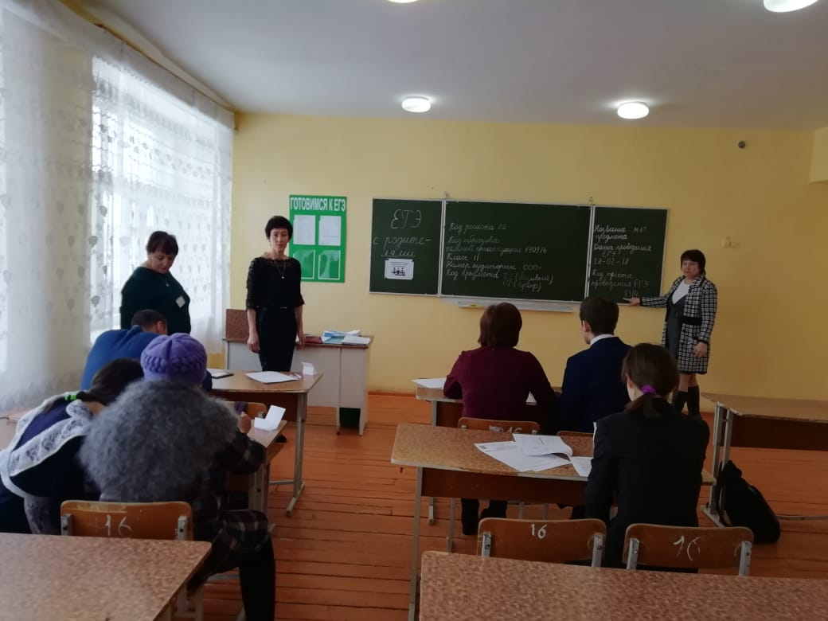
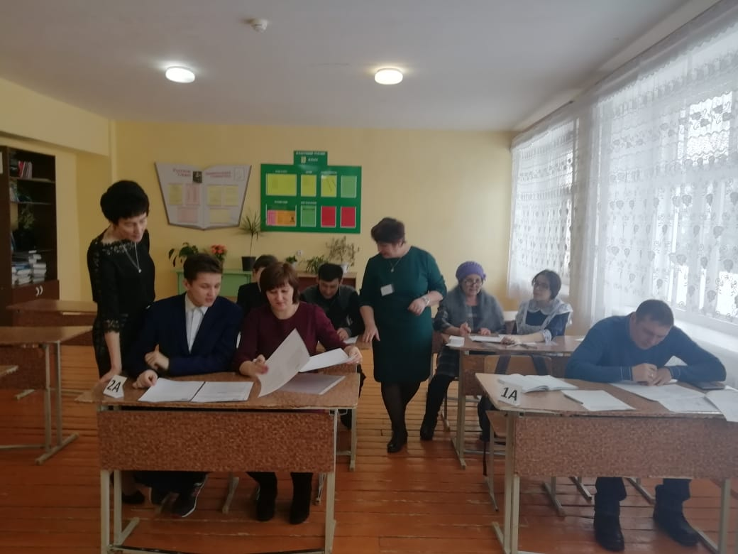
Зам.директора по УВР _________Шакирова З.С.

